

Commune recherchée :
05250 Dévoluy

Ce rapport de risques est délivré à titre informatif.
Il a pour but de vous montrer une vision simplifiée des risques naturels et technologiques situés près de chez vous.
Vous pouvez consulter nos conditions d'utilisation sur :
georisques.gouv.fr/cgu

Géorisques est réalisé en partenariat entre le Ministère de la Transition écologique et de la Cohésion des territoires et le BRGM.
05250 Dévoluy

8 Risques naturels identifiés :

 | 
 |  |  |  |  |  |  |  | sur ma commune :
 |  |  | INONDATION |  |  |  |  | sur ma commune :

 | 
 |  |  |  |  |  |  |  | sur ma commune :
 |  |  | REMONTÉE DE NAPPE |  |  |  |  | sur ma commune :

 | 
 |  |  |  |  |  |  |  | sur ma commune :
 |  |  | SÉISME |  |  |  |  | sur ma commune :

 | 
 |  |  |  |  |  |  |  | sur ma commune :
 |  |  | MOUVEMENTS DE TERRAIN |  |  |  |  | sur ma commune :

 | 
 |  |  |  |  |  |  |  | sur ma commune :
 |  |  | RETRAIT GONFLEMENT DES ARGILES |  |  |  |  | sur ma commune :
 |  |  | RETRAIT GONFLEMENT DES ARGILES |  |  |  | 

 | 
 |  |  |  |  |  |  |  | sur ma commune :
 |  |  | AVALANCHE |  |  |  |  | sur ma commune :

 | 
 |  |  |  |  |  |  |  | sur ma commune :
 |  |  | FEU DE FORÊT |  |  |  |  | sur ma commune :

 | 
 |  |  |  |  |  |  |  | sur ma commune :
 |  |  | RADON |  |  |  |  | sur ma commune :

2 Risques technologiques identifiés :

 | 
 |  |  |  |  |  |  |  | sur ma commune :
 |  |  | INSTALLATIONS INDUSTRIELLES CLASSÉES (ICPE) |  |  |  |  | sur ma commune :
 |  |  | INSTALLATIONS INDUSTRIELLES CLASSÉES (ICPE) |  |  |  | 

05250 Dévoluy
 | 
 |  |  |  |  |  |  |  | sur ma commune :
 |  |  | POLLUTION DES SOLS |  |  |  |  | sur ma commune :

 |  |  |  |  |  |  |  |  |  |  |  |  |  |  |  |  |  | 05250 Dévoluy
 |  | Risque d'inondation sur Devoluy
 |  |  |  | Risque sur la commune |  |  |  |  |  |  |  |  | 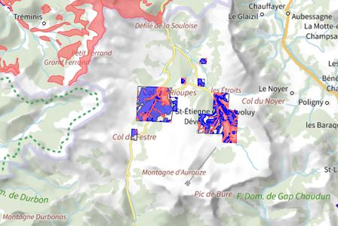
 | L'inondation est une submersion, rapide ou lente, d'une zone habituellement hors de l'eau.
 | Les types de risques d'inondation sur ma commune
Par une crue torrentielle ou à montée rapide de cours d'eau
Crue torrentielle ou à montée rapide de cours d'eau: Une crue dite « éclair », se caractérise par une montée des eaux rapide, qui s'accompagne d'un courant très puissant et dangereux, pouvant charrier des éléments solides (sable, galets, etc).

 |  |  |  |  |  |  |  |  |  |  |  |  | 
 | Informations détaillées :
PPRN : PPRN-Multi - Saint-Etienne-en-Dévoluy 2011 (05DDT20080006)

Le plan de prévention des risques naturels (PPRN) de type Inondation nommé PPRN-Multi - Saint-Etienne-en-Dévoluy 2011 a été approuvé sur votre commune.
Le PPR couvre les aléas suivants :
Inondation
Par une crue torrentielle ou à montée rapide de cours d'eau
Par ruissellement et coulée de boue
Par lave torrentielle (torrent et talweg)
Ce PPR couvre également les aléas suivants :
Mouvements de terrain
Avalanche
Votre commune est concernée par un plan de zonage couvrant les règlements suivants :
- 02 : Prescriptions
- 03 : Interdiction
- 99 : Non Identifié
Date de prescription : 03/10/2008
Date d'approbation : 03/08/2011
Le plan de prévention des risques est un document réalisé par l'État qui interdit de construire dans les zones les plus exposées et encadre les constructions dans les autres zones exposées.
Pour avoir le règlement complet et l'ensemble des détails du PPR, vous pouvez consulter La page de détail de ce PPR.

05250 Dévoluy
Risque d'inondation sur Devoluy
PPRN : PPRN-Multi - Agnières-en-Dévoluy 2012 (05DDT20080002)
Le plan de prévention des risques naturels (PPRN) de type Inondation nommé PPRN-Multi - Agnières-en-Dévoluy 2012 a été approuvé sur votre commune.
Le PPR couvre les aléas suivants :
Inondation
Par une crue torrentielle ou à montée rapide de cours d'eau
Par ruissellement et coulée de boue
Par lave torrentielle (torrent et talweg)
Ce PPR couvre également les aléas suivants :
Mouvements de terrain
Avalanche
Votre commune est concernée par un plan de zonage couvrant les règlements suivants :
- 02 : Prescriptions
- 03 : Interdiction
- 99 : Non Identifié
Date de prescription : 03/10/2008
Date d'approbation : 23/01/2012
Le plan de prévention des risques est un document réalisé par l'État qui interdit de construire dans les zones les plus exposées et encadre les constructions dans les autres zones exposées.
Pour avoir le règlement complet et l'ensemble des détails du PPR, vous pouvez consulter La page de détail de ce PPR.

DDRM : DDRM05
Dans son Dossier Départemental des Risques Majeurs (DDRM), la préfecture a classé votre commune à risque pour les aléas et sous aléas :
Inondation
Par une crue torrentielle ou à montée rapide de cours d'eau

 |  |  |  |  |  |  |  |  |  |  |  |  |  |  |  |  |  | 05250 Dévoluy
 |  | Risque de remontées de nappe sur Devoluy
 |  |  |  | Risque sur la commune |  |  |  |  |  |  |  |  | 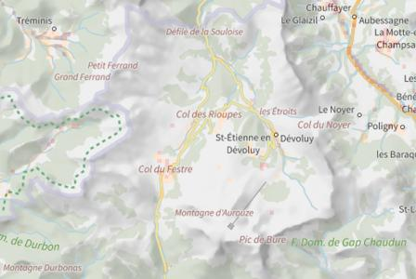
Une inondation par remontée de nappe se produit lorsque la nappe phréatique (le réservoir d'eau souterrain) sature le sol et remonte à la surface, souvent après des pluies prolongées ou des crues.
Les remontées de nappes peuvent provoquer l'inondation de caves et engendrer l'endommagement du bâti, notamment du fait d'infiltrations dans les murs. A long terme, des infiltrations dans les murs peuvent désagréger les mortiers. Il faut être très prudent lors des opérations de pompage lorsque des caves ont été inondées afin de ne pas fragiliser les murs à cause d'une différence de pression exercée par l'eau.
 |  |  |  |  |  |  |  |  |  |  |  |  | 
 | Informations détaillées :
REMONTÉE DE NAPPES :
Votre niveau d'exposition aux remontées de nappes est : Zones potentiellement sujettes aux débordements de nappe.
L'indication de fiabilité associé à votre zone est : FAIBLE

 |  |  |  |  |  |  |  |  |  |  |  |  |  |  |  |  |  | 05250 Dévoluy
 |  | Risque de séisme sur Devoluy
 |  |  |  | Risque sur la commune |  |  |  |  |  |  |  |  | 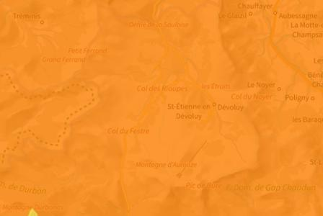
Les tremblements de terre naissent généralement dans les profondeurs de l'écorce terrestre et causent des secousses plus ou moins violentes à la surface du sol. Généralement engendrés par la reprise d'un mouvement tectonique le long d'une faille, ils peuvent avoir pour conséquence d'autres phénomènes : mouvements de terrain, raz de marée, liquéfaction des sols (perte de portance), effet hydrologique.
Certains sites, en fonction de leur relief et de la nature du sol, peuvent amplifier les mouvements créés par le séisme. On parle alors d'effet de site. On caractérise un séisme par sa magnitude (énergie libérée) et son intensité (effets observés ou ressentis par l'homme, ampleurs des dégâts aux constructions).
 |  |  |  |  |  |  |  |  |  |  |  |  | 
 | Informations détaillées :
DDRM : DDRM05
Dans son Dossier Départemental des Risques Majeurs (DDRM), la préfecture a classé votre commune à risque pour les aléas et sous aléas :
Séisme

SÉISME : Échelle règlementaire et obligations associées
Sur l'échelle règlementaire, à votre adresse, le risque sismique est de 3/5.
Pour votre sécurité, à partir d'un risque de niveau 2, des obligations en cas de travaux ou de construction sont liées à prévenir votre risque sismique. Vous pouvez les consulter sur cette fiche.

 |  |  |  |  |  |  |  |  |  |  |  |  |  |  |  |  | 05250 Dévoluy
 |  | Risque de mouvements de terrain sur Devoluy
 |  |  |  | Risque sur la commune |  |  |  |  |  |  |  | 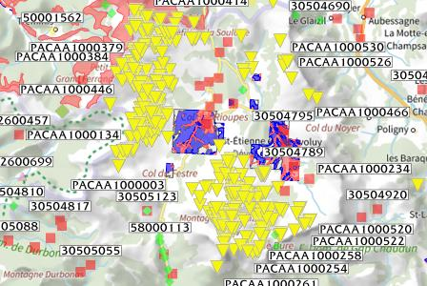
Les mouvements de terrain regroupent un ensemble de déplacements, plus ou moins brutaux, du sol ou du sous-sol.
Les volumes en jeu peuvent aller de quelques mètres cubes à plusieurs millions de mètres cubes.
Les déplacements peuvent être lents (quelques millimètres par an) à très rapides (quelques centaines de mètres par jour).
Généralement, les mouvements de terrain mobilisant un volume important sont peu rapides. Ces phénomènes sont souvent très destructeurs, car les aménagements humains y sont très sensibles et les dommages aux biens sont considérables et souvent irréversibles.
 | Les types de risques mouvements de terrain à ma commune: |  |  |  |  |  |  |  |  |  |  | 
Affaissements et effondrements d'origine anthropique (anciennes carrières souterraines, hors mines) : Cavités souterraines formées naturellement, générant des vides dont les toits sont susceptibles de rompre subitement
Eboulements ou chutes de pierres et de blocs.
Action de l'érosion, des conditions météorologiques et des systèmes racinaires sur les flancs rocheux, entrainant le détachement de pierres et blocs.
Glissements de terrain.
Mouvements plus ou moins lents d'un sol en pente qui se détache. Ils ont lieu selon la nature du sol, l'inclinaison de la pente et les intempéries

 | Informations détaillées :
05250 Dévoluy
Risque de mouvements de terrain sur Devoluy
PPRN : PPRN-Multi - Saint-Etienne-en-Dévoluy 2011 (05DDT20080006)
Le plan de prévention des risques naturels (PPRN) de type Mouvements de terrain nommé PPRN-Multi - Saint-Etienne-en-Dévoluy 2011 a été approuvé sur votre commune.
Le PPR couvre les aléas suivants :
Mouvement de terrain
Affaissements et effondrements d'origine naturelle (cavités souterraines)
Eboulement ou chutes de pierres et de blocs
Glissement de terrain
Ce PPR couvre également les aléas suivants :
Inondation
Avalanche
Votre commune est concernée par un plan de zonage couvrant les règlements suivants :
- 02 : Prescriptions
- 03 : Interdiction
- 99 : Non Identifié
Date de prescription : 03/10/2008
Date d'approbation : 03/08/2011
Le plan de prévention des risques est un document réalisé par l'État qui interdit de construire dans les zones les plus exposées et encadre les constructions dans les autres zones exposées.
Pour avoir le règlement complet et l'ensemble des détails du PPR, vous pouvez consulter La page de détail de ce PPR.

PPRN : PPRN-Multi - Agnières-en-Dévoluy 2012 (05DDT20080002)
Le plan de prévention des risques naturels (PPRN) de type Mouvements de terrain nommé PPRN-Multi - Agnières-en-Dévoluy 2012 a été approuvé sur votre commune.
Le PPR couvre les aléas suivants :
Mouvement de terrain
Affaissements et effondrements d'origine naturelle (cavités souterraines)
Eboulement ou chutes de pierres et de blocs
Glissement de terrain
Ce PPR couvre également les aléas suivants :
Inondation
Avalanche
Votre commune est concernée par un plan de zonage couvrant les règlements suivants :
- 02 : Prescriptions
- 03 : Interdiction
- 99 : Non Identifié
Date de prescription : 03/10/2008
Date d'approbation : 23/01/2012
Le plan de prévention des risques est un document réalisé par l'État qui interdit de construire dans les zones les plus exposées et encadre les constructions dans les autres zones exposées.
Pour avoir le règlement complet et l'ensemble des détails du PPR, vous pouvez consulter La page de détail de ce PPR.

DDRM : DDRM05
Dans son Dossier Départemental des Risques Majeurs (DDRM), la préfecture a classé votre commune à risque pour les aléas et sous aléas :
Mouvement de terrain
Affaissements et effondrements d'origine anthropique (anciennes carrières souterraines, hors mines)
Eboulement ou chutes de pierres et de blocs
Glissement de terrain

 |  |  |  |  |  |  |  |  |  |  |  |  |  | 05250 Dévoluy
 |  | Risque de mouvements de terrain sur Devoluy
 |  |  |  | 1 Mouvements de terrain classés en catastrophe naturelle dans ma commune :
 |  |  |  | Une CATNAT est une Catastrophe Naturelle, liée à un phénomène ou conjonction de phénomènes dont les effets sont particulièrement dommageables. Lorsqu'une catastrophe naturelle frappe un territoire, on dit que "le territoire est en état de catastrophe naturelle".
 |  |  |  | Code NOR |  | Libellé |  | Début le |  |  | Sur le journal officiel du
 |  |  |  | INTE9700188A |  | Glissement de Terrain |  | 13/11/1996 |  |  | 25/05/1997
Liste des mouvements de terrain recensés dans un rayon de 100m en annexe 1.
Liste des cavités recensées dans un rayon de 100m en annexe 2.

 |  |  |  |  |  |  |  |  |  |  |  |  |  |  |  |  |  | 05250 Dévoluy
 |  | Risque de retrait gonflement des argiles sur Devoluy
 |  |  |  | Risque sur la commune |  |  |  |  |  |  |  |  | 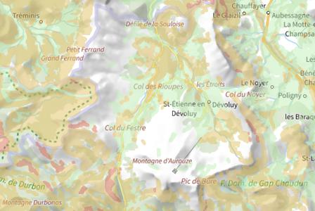
 | Les sols qui contiennent de l'argile gonflent en présence d'eau (saison des pluies) et se tassent en saison sèche. Ces mouvements de gonflement et de rétractation du sol peuvent endommager les bâtiments (fissuration). Les maisons individuelles qui n'ont pas été conçues pour résister aux mouvements des sols argileux peuvent être significativement endommagées. C'est pourquoi le phénomène de retrait et de gonflement des argiles est considéré comme un risque naturel. Le changement climatique, avec l'aggravation des périodes de sécheresse, augmente ce risque.
 |  |  |  |  |  |  |  |  |  |  |  |  | 
 | Informations détaillées :
RGA : Échelle règlementaire et obligations associées
Sur l'échelle règlementaire, à votre adresse, le risque de gonflement des argiles et de 2/3.
Pour votre sécurité, des obligations en cas de travaux ou de construction sont liées à prevenir le risque.

 |  |  |  |  |  |  |  |  |  |  |  |  |  |  |  |  |  | 05250 Dévoluy
 |  | Risque avalanche sur Devoluy
 |  |  |  | Risque sur la commune |  |  |  |  |  |  |  |  | 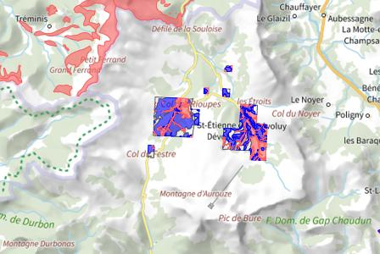
 | Une avalanche est un déplacement rapide (10 à 350 km/h) d'une masse de neige sur une pente, provoqué par une rupture du manteau neigeux (neige plus mouillée, nouvelle chute de neige, surcharge par un skieur, explosion, etc.). Ce phénomène survient quand la neige est en quantité suffisante et de qualité favorable, sur une pente suffisante dans la zone de départ.
 |  |  |  |  |  |  |  |  |  |  |  |  | 
 | Informations détaillées :
PPRN : PPRN-Multi - Saint-Etienne-en-Dévoluy 2011 (05DDT20080006)
Le plan de prévention des risques naturels (PPRN) de type Avalanche nommé PPRN-Multi - Saint-Etienne-en-Dévoluy 2011 a été approuvé sur votre commune.
Le PPR couvre les aléas suivants :
Avalanche
Ce PPR couvre également les aléas suivants :
Mouvements de terrain
Inondation
Votre commune est concernée par un plan de zonage couvrant les règlements suivants :
- 02 : Prescriptions
- 03 : Interdiction
- 99 : Non Identifié
Date de prescription : 03/10/2008
Date d'approbation : 03/08/2011
Le plan de prévention des risques est un document réalisé par l'État qui interdit de construire dans les zones les plus exposées et encadre les constructions dans les autres zones exposées.
Pour avoir le règlement complet et l'ensemble des détails du PPR, vous pouvez consulter La page de détail de ce PPR.

05250 Dévoluy
Risque avalanche sur Devoluy
PPRN : PPRN-Multi - Agnières-en-Dévoluy 2012 (05DDT20080002)
Le plan de prévention des risques naturels (PPRN) de type Avalanche nommé PPRN-Multi - Agnières-en-Dévoluy 2012 a été approuvé sur votre commune.
Le PPR couvre les aléas suivants :
Avalanche
Ce PPR couvre également les aléas suivants :
Mouvements de terrain
Inondation
Votre commune est concernée par un plan de zonage couvrant les règlements suivants :
- 02 : Prescriptions
- 03 : Interdiction
- 99 : Non Identifié
Date de prescription : 03/10/2008
Date d'approbation : 23/01/2012
Le plan de prévention des risques est un document réalisé par l'État qui interdit de construire dans les zones les plus exposées et encadre les constructions dans les autres zones exposées.
Pour avoir le règlement complet et l'ensemble des détails du PPR, vous pouvez consulter La page de détail de ce PPR.

DDRM : DDRM05
Dans son Dossier Départemental des Risques Majeurs (DDRM), la préfecture a classé votre commune à risque pour les aléas et sous aléas :
Avalanche

 |  |  |  |  |  |  |  |  |  |  |  |  |  |  |  |  |  | 05250 Dévoluy
 |  | Risque de feu de forêt sur Devoluy
 |  |  |  | Risque sur la commune |  |  |  |  |  |  |  |  | 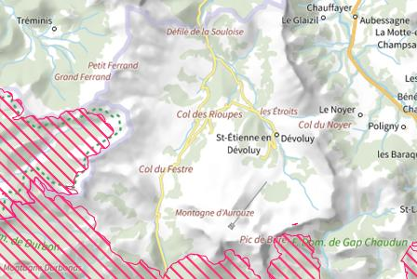
Un incendie de forêt ou de végétation peut être défini comme une combustion, qui se développe sans contrôle dans le temps et dans l’espace, dans un milieu végétalisé.
On parle d'incendie de forêt lorsqu’une forêt, un maquis ou une garrigue, d’une surface minimale de 0,5 hectares d'un seul tenant, est touché par les flammes et qu'une partie au moins des arbres ou arbustes est détruite.
 |  |  |  |  |  |  |  |  |  |  |  |  | 
 | Informations détaillées :
OLD : Obligation Légale de Débroussaillement
Votre commune se situe dans une zone concernée par les obligations légales de débroussaillement (OLD). Il s'agit de débroussailler, à l'intérieur de ce zonage :
• les abords des constructions sur une profondeur minimale de 50 mètres ;
• les voies privées sur une profondeur maximale de 10 mètres de part et d'autre de la voie.
Pour en savoir plus, vous pouvez consulter la page dédiée aux OLD sur Géorisques, le site jedebroussaille.gouv.fr et le site de l'ONF.
Vous pouvez également consulter la fiche informative sur les obligations de débroussaillement.

DDRM : DDRM05
Dans son Dossier Départemental des Risques Majeurs (DDRM), la préfecture a classé votre commune à risque pour les aléas et sous aléas :
Feu de forêt

 |  |  |  |  |  |  |  |  |  |  |  |  |  |  |  |  |  | 05250 Dévoluy
 |  | Risque radon sur Devoluy
 |  |  |  | Risque sur la commune |  |  |  |  |  |  |  |  | 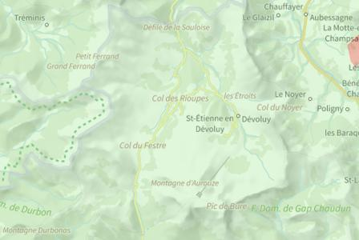
 | Le radon est un gaz radioactif naturel. Il est présent dans le sol, l'air et l'eau. Il présente principalement un risque sanitaire pour l'homme lorsqu'il s'accumule dans les bâtiments.
 |  |  |  |  |  |  |  |  |  |  |  |  | 
 | Informations détaillées :
RADON : Potentiel radon faible : recommandations et obligations
Sur l'échelle règlementaire dans votre commune, le potentiel radon est de 1/3.
Pour votre sécurité, lorsque le potentiel radon est élevé (niveau 3), il existe des recommandations et une obligation d'informer les acquéreurs ou locataires. Vous pouvez les consulter sur cette fiche.

 |  |  |  |  |  |  |  |  |  |  |  |  |  |  |  |  |  | 05250 Dévoluy
 |  | Risque lié aux installations industrielles classées (ICPE) sur Devoluy
 |  |  |  | Risque sur la commune |  |  |  |  |  |  |  |  | 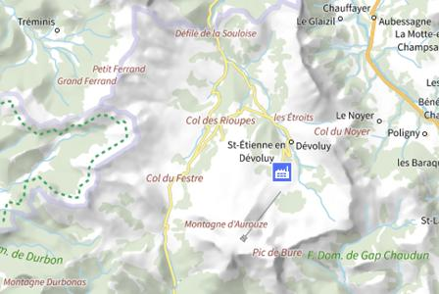
Les installations classées pour la protection de l'environnement (ICPE) sont les exploitations industrielles ou agricoles susceptibles de créer des risques ou de provoquer des pollutions ou nuisances, notamment pour la sécurité et la santé des riverains.
Les établissements Seveso stockent ou manipulent des quantités importantes de substances et mélanges dangereux.
Les établissements Seveso seuil haut stockent plus de substances et mélanges dangereux que les établissements Seveso seuil bas.
Les établissements relevant des rubriques 4XXX sont des établissements qui stockent ou manipulent des substances et mélanges dangereux et sont autorisés ou enregistrés pour cette activité.
 |  |  |  |  |  |  |  |  |  |  |  |  | 
 | Les types de risques installations industrielles classées (ICPE) sur
  1 installation(s) classée(s) non SEVESO manipulant des substances et mélanges dangereux sur la commune
 | Informations détaillées :
DDRM : DDRM05
Dans son Dossier Départemental des Risques Majeurs (DDRM), la préfecture a classé votre commune à risque pour les aléas et sous aléas :
Risque industriel

 |  |  |  |  |  |  |  |  |  |  |  |  |  |  |  |  | 05250 Dévoluy
 |  | Risque de pollution des sols sur Devoluy
 |  |  |  | Risque sur la commune |  |  |  |  |  |  |  | 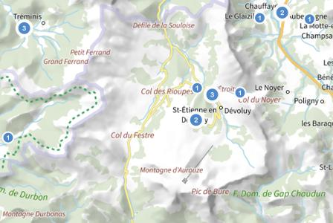
 | Un site pollué est un site qui, du fait d'anciens dépôts de déchets ou d'infiltration de substances polluantes, présente une pollution susceptible de provoquer une nuisance ou un risque pérenne pour les personnes ou l'environnement.
 | Les types de Pollution des sols sur ma commune
11 ancien(s) site(s) industriel(s) ou activité(s) de service sur la commune.
La carte des anciens sites industriels et activités de services recense les anciennes activités susceptibles d'être à l'origine d'une pollution des sols. Il peut s'agir d'anciennes activités industrielles ou encore d'anciennes activités de services potentiellement polluantes. La CASIAS ne renseigne aucunement sur l'état de pollution ou non d'un site.

 |  |  |  |  |  |  |  |  |  |  |  | 
  Liste des anciens sites industriels ou activités de service recensés dans un rayon de 500m en annexe 3.
 |  |  |  |  |  |  |  |  |  |  | 05250 Dévoluy
 |  | Annexe 1 : Liste des mouvements de terrain recensés dans un rayon de 100m
 |  | 11 mouvements de terrain recensés dans la commune
 |  | Identifiant |  | Type |  | Lieu
 |  | 30504789 |  | Glissement |  | LES PIBOULAS
 |  | 30504790 |  | Glissement |  | LES CLOS
 |  | 30504791 |  | Glissement |  | PRA LOUBIERE
 |  | 30504792 |  | Chute de blocs / Eboulement |  | LE VALLON D'ANE
 |  | 30504793 |  | Glissement |  | BOIS ROND
 |  | 30504794 |  | Glissement |  | LES CLOS
 |  | 30504795 |  | Glissement |  | LES CLOS
 |  | 30504796 |  | Glissement |  | LES AUCHES
 |  | 30504797 |  | Glissement |  | BOIS ROND
 |  | 30504891 |  | Glissement |  | PRA LOUBIERE
 |  | 30504997 |  | Glissement |  | RIOUPES
 |  |  |  |  |  |  |  |  |  |  | 05250 Dévoluy
 |  | Annexe 2 : Liste des cavités recensées dans un rayon de 100m
 |  | 135 cavités recensées dans la commune
 |  | Identifiant |  | Type |  | Nom
 |  | PACAA1000026 |  | naturelle |  | Chourum des Casses
 |  | PACAA1000138 |  | naturelle |  | Chourum 116
 |  | PACAA1000457 |  | naturelle |  | Chourum de la clochette
 |  | PACAA1000458 |  | naturelle |  | Chourum du bonnet rouge 1
 |  | PACAA1000459 |  | naturelle |  | Chourum du bonnet rouge 2
 |  | PACAA1000460 |  | naturelle |  | Chourum du bonnet rouge 3
 |  | PACAA1000462 |  | naturelle |  | abri de chabreda
 |  | PACAA1000463 |  | naturelle |  | Grotte de costebelle 1
 |  | PACAA1000464 |  | naturelle |  | Grotte de costebelle 2
 |  | PACAA1000465 |  | naturelle |  | Grotte de costebelle 3
 |  | PACAA1000466 |  | naturelle |  | Chourum de feraud
 |  | PACAA1000467 |  | naturelle |  | Chourum de festoure
 |  | PACAA1000468 |  | naturelle |  | Chourum la fille
 |  | PACAA1000469 |  | naturelle |  | Chourum jumeaux ou besson
 |  | PACAA1000470 |  | naturelle |  | Grotte de baume noire 1
 |  | PACAA1000471 |  | naturelle |  | Grotte de baume noire 2
 |  | PACAA1000472 |  | naturelle |  | Chourum pelourenq
 |  | PACAA1000473 |  | naturelle |  | Chourum pelourenq 2
 |  | PACAA1000474 |  | naturelle |  | Grotte de pelourenq
 |  | PACAA1000475 |  | naturelle |  | Grotte du pied gros no 1
 |  | PACAA1000476 |  | naturelle |  | Grotte du pied gros 2
 |  | PACAA1000477 |  | naturelle |  | Grotte du pied gros 3 (charnier)
 |  | PACAA1000478 |  | naturelle |  | Grotte du pied gros de st etienne 4
 |  | PACAA1000479 |  | naturelle |  | Grotte du pied gros de st etienne 5
 |  | PACAA1000480 |  | naturelle |  | Grotte du pied gros de st etienne 6
 |  | PACAA1000481 |  | naturelle |  | Grotte du pied gros de st etienne 7
 |  | PACAA1000482 |  | naturelle |  | Grotte du pied gros de st etienne 8
 |  | PACAA1000483 |  | naturelle |  | Grotte du pied gros de st etienne 9
 |  | PACAA1000484 |  | naturelle |  | Grotte du pied gros de st etienne 10
 |  | PACAA1000485 |  | naturelle |  | Chourum roti (ponson 1)
 |  | PACAA1000486 |  | naturelle |  | Chourum du ponson 2
 |  | PACAA1000487 |  | naturelle |  | Chourum du ponson 3
 |  | PACAA1000488 |  | naturelle |  | Chourum du ponson 4
 |  | PACAA1000489 |  | naturelle |  | Chourum du ponson 5
 |  | PACAA1000490 |  | naturelle |  | Chourum du ponson 6
 |  | PACAA1000491 |  | naturelle |  | Chourum du ponson 7
 |  | PACAA1000492 |  | naturelle |  | Chourum du ponson 8
 |  | PACAA1000493 |  | naturelle |  | Chourum du ponson 9
 |  | PACAA1000494 |  | naturelle |  | Chourum rond
 |  |  |  |  |  |  |  |  |  |  | 05250 Dévoluy
 |  | Identifiant |  | Type |  | Nom
 |  | PACAA1000495 |  | naturelle |  | Chourum frigo
 |  | PACAA1000496 |  | naturelle |  | Chourum de la tune 1
 |  | PACAA1000497 |  | naturelle |  | Chourum de la tune 2
 |  | PACAA1000498 |  | naturelle |  | Chourum de la tune 3
 |  | PACAA1000499 |  | naturelle |  | Chourum de la tune 4
 |  | PACAA1000500 |  | naturelle |  | Chourum de la tune 5
 |  | PACAA1000501 |  | naturelle |  | Chourum de la tune 6
 |  | PACAA1000502 |  | naturelle |  | Chourum de la tune 7
 |  | PACAA1000503 |  | naturelle |  | Chourum de la tune 8
 |  | PACAA1000504 |  | naturelle |  | Chourum de la tune 9
 |  | PACAA1000505 |  | naturelle |  | Chourum de la tune 10
 |  | PACAA1000506 |  | naturelle |  | Chourum du vallon
 |  | PACAA1000507 |  | naturelle |  | Chourum du ponson 10
 |  | PACAA1000508 |  | naturelle |  | Chourum la fillette
 |  | PACAA1000509 |  | naturelle |  | Chourum de l'acharne
 |  | PACAA1000510 |  | naturelle |  | Grotte de bure 3
 |  | PACAA1000511 |  | naturelle |  | Chourum de bure 7
 |  | PACAA1000512 |  | naturelle |  | Chourum surcanape
 |  | PACAA1000513 |  | naturelle |  | Chourum du clot des barres
 |  | PACAA1000514 |  | naturelle |  | Grotte de la sommarel 3
 |  | PACAA1000515 |  | naturelle |  | Grotte de la sommarel 4
 |  | PACAA1000516 |  | naturelle |  | Chourum de tintarelle 1
 |  | PACAA1000517 |  | naturelle |  | Chourum de tintarelle 2
 |  | PACAA1000518 |  | naturelle |  | Chourum du vallon d'ane
 |  | PACAA1000519 |  | naturelle |  | Grotte du vallon des barges 1
 |  | PACAA1000520 |  | naturelle |  | Grotte du vallon des barges 2
 |  | PACAA1000521 |  | naturelle |  | Grotte du vallon des barges 3 (eglise)
 |  | PACAA1000522 |  | naturelle |  | Grotte du vallon des barges 4
 |  | PACAA1000523 |  | naturelle |  | Grotte du vallon des barges 5
 |  | PACAA1000524 |  | naturelle |  | Grotte du vallon des barges 6
 |  | PACAA1000525 |  | naturelle |  | Grotte du vallon des barges 7
 |  | PACAA1000526 |  | naturelle |  | Grotte de la chabournasse
 |  | PACAA1000527 |  | naturelle |  | Chourum eric
 |  | PACAA1000528 |  | naturelle |  | Chourum des choucas
 |  | PACAA1000529 |  | naturelle |  | Grotte de la breche de faraud 1
 |  | PACAA1000530 |  | naturelle |  | Grotte de la breche de faraud 2
 |  | PACAA1000531 |  | naturelle |  | Grotte de la breche de faraud 3
 |  | PACAA1000532 |  | naturelle |  | Grotte de la breche de faraud 4
 |  | PACAA1000533 |  | naturelle |  | Grotte de la breche de faraud 5
 |  | PACAA1000534 |  | naturelle |  | Chourum pelagie
 |  | PACAA1000535 |  | naturelle |  | Chourum intermittent
 |  | PACAA1000536 |  | naturelle |  | Chourum de breton
 |  | PACAA1000537 |  | naturelle |  | Baume BCL 3
 |  | PACAA1000538 |  | naturelle |  | Chourum nefretique
 |  | PACAA1000539 |  | naturelle |  | Chourum de l'ours
 |  |  |  |  |  |  |  |  |  |  | 05250 Dévoluy
 |  | Identifiant |  | Type |  | Nom
 |  | PACAA1000540 |  | naturelle |  | Chourum du soir
 |  | PACAA1000541 |  | naturelle |  | Fontaine peros
 |  | PACAA1000542 |  | naturelle |  | Baume en paroi 1
 |  | PACAA1000543 |  | naturelle |  | Baume en paroi 2
 |  | PACAA1000544 |  | naturelle |  | Baume en paroi 3
 |  | PACAA1000545 |  | naturelle |  | Trou 96
 |  | PACAA1000546 |  | naturelle |  | Baume de costebelle 4
 |  | PACAA1000547 |  | naturelle |  | Trous du rappel de bure
 |  | PACAA1000548 |  | naturelle |  | Baume du cirque de bure
 |  | PACAA1000549 |  | naturelle |  | Baume du guano
 |  | PACAA1000550 |  | naturelle |  | Baume de foisse 1
 |  | PACAA1000551 |  | naturelle |  | Baume de foisse 2
 |  | PACAA1000552 |  | naturelle |  | Baume de foisse 3
 |  | PACAA1000553 |  | naturelle |  | Baume 104
 |  | PACAA1000554 |  | naturelle |  | Chourum des tetes rondes
 |  | PACAA1000555 |  | naturelle |  | Baume des tetes rondes
 |  | PACAA1000556 |  | naturelle |  | Traversee zeroique
 |  | PACAA1000557 |  | naturelle |  | Baume de denflairar
 |  | PACAA1000558 |  | naturelle |  | Grotte des baumettes
 |  | PACAA1000559 |  | naturelle |  | Chourum du grillage
 |  | PACAA1000560 |  | naturelle |  | Cheminee 111
 |  | PACAA1000561 |  | naturelle |  | Trou de la chiure
 |  | PACAA1000562 |  | naturelle |  | Baume du collet
 |  | PACAA1000563 |  | naturelle |  | Baume 114
 |  | PACAA1000564 |  | naturelle |  | Trou 115
 |  | PACAA1000565 |  | naturelle |  | Baume des moures 1
 |  | PACAA1000566 |  | naturelle |  | Baume des moures 2
 |  | PACAA1000567 |  | naturelle |  | Baume des moures 3
 |  | PACAA1000568 |  | naturelle |  | Baume des moures 4
 |  | PACAA1000569 |  | naturelle |  | Chourum de bure 9
 |  | PACAA1000570 |  | naturelle |  | Chourum de bure 10
 |  | PACAA1000571 |  | naturelle |  | Chourum de bure 11
 |  | PACAA1000572 |  | naturelle |  | Chourum de bure 12
 |  | PACAA1000573 |  | naturelle |  | Chourum de bure 13
 |  | PACAA1000574 |  | naturelle |  | Chourum de bure 14
 |  | PACAA1000575 |  | naturelle |  | Chourum de bure 15
 |  | PACAA1000576 |  | naturelle |  | Chourum de bure 16
 |  | PACAA1000577 |  | naturelle |  | Chourum de bure 17
 |  | PACAA1000578 |  | naturelle |  | Chourum de bure 18
 |  | PACAA1000611 |  | naturelle |  | GROTTE DE CHABREDA
 |  | PACAA1000612 |  | naturelle |  | RESURGENCE PELOURENQ
 |  | PACAA1000613 |  | naturelle |  | CHOURUM DU BONNET ROUGE
 |  | PACAA1000618 |  | naturelle |  | CHOURUM NUMERO 19
 |  | PACAA1000619 |  | naturelle |  | CHOURUM - A-
 |  | PACAA1000620 |  | naturelle |  | CHOURUM - B-
 |  |  |  |  |  |  |  |  |  |  | 05250 Dévoluy
 |  | Identifiant |  | Type |  | Nom
 |  | PACAA1000621 |  | naturelle |  | CHOURUM - C -
 |  | PACAA1000622 |  | naturelle |  | CHOURUM - D -
 |  | PACAA1000623 |  | naturelle |  | SERRE D'AUROUZE GOUFFRE
 |  | PACAA1000624 |  | naturelle |  | LE CHAUMET GOUFFRE
 |  | PACAA1000625 |  | naturelle |  | BAUMETTES OU HAMEAU DE L'ENCLUS
 |  | PACAA1000626 |  | naturelle |  | Chourum de bure 8
 |  |  |  |  |  |  |  |  |  |  |  | 05250 Dévoluy
 |  | Annexe 3 : Liste des anciens sites industriels ou activités de service recensés dans un rayon de 500m
 |  | 11 anciens sites industriels ou activités de service à moins de 500m
 |  | Identifiant |  | Nom établissement |  | Etat | Activité principale
 |  | SSP4090629 |  | DEVOLUY SKI DEVELOPPEMENT |  | En arrêt
 |  | SSP3978977 |  | Décharge d'ordures ménagères |  | En arrêt
 |  | SSP3978976 |  | Station service |  | Indéterminé
 |  | SSP3978975 |  | Dépôt d'hydrocarbures |  | Indéterminé
 |  | SSP3978974 |  | Station service |  | En arrêt
 |  | SSP3978512 |  | Dépôt d'explosifs |  | En arrêt
 |  | SSP3978242 |  | Dépôt temporaire d'explosifs et de |  | Indéterminé
 |  | SSP3978241 |  | Station service |  | Indéterminé
 |  | SSP3978240 |  | Décharge d'ordures ménagères |  | En arrêt
 |  | SSP692788 |  | CARRIERE IRR DEVOLUY Rocher de la |  | En arrêt
 |  | SSP684386 |  | CARRIERE BALLASTIERES DES ALPES |  | En arrêt

